Экологическая обстановка в Балахнинском муниципальном районе в 2020 году оценивается как стабильная.

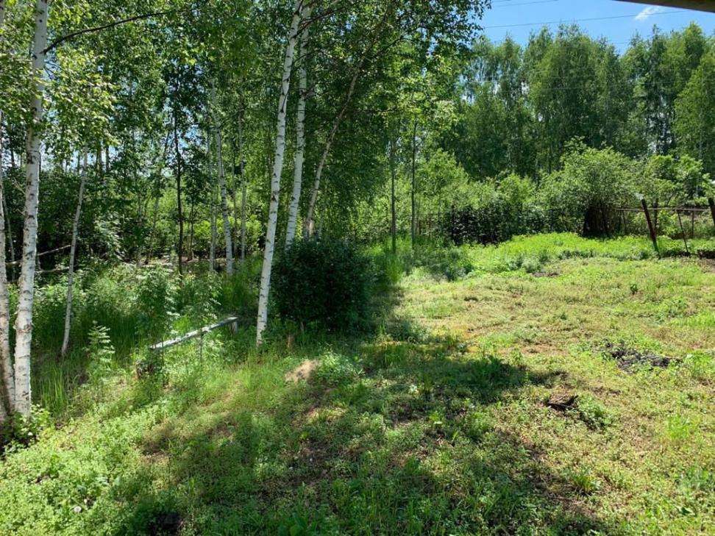

Предприятиями Балахнинского муниципального района выполнен ряд природоохранных мероприятий. В результате проведенных работ достигнуто:
- снижение выбросов вредных веществ в атмосферу на предприятиях ОАО «НПО «Правдинский радиозавод», ФГКУ «Комбинат Монтаж», ЗАО «Балахнинское стекло», ООО «Биаксплен»,

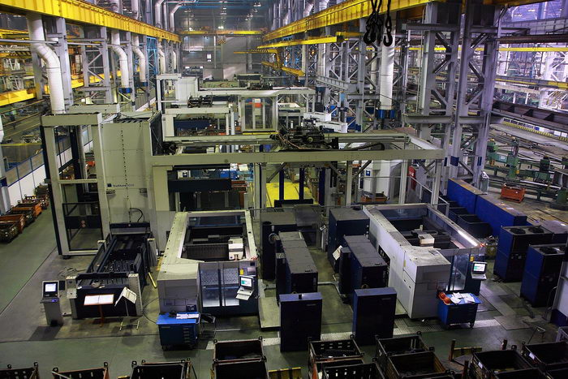

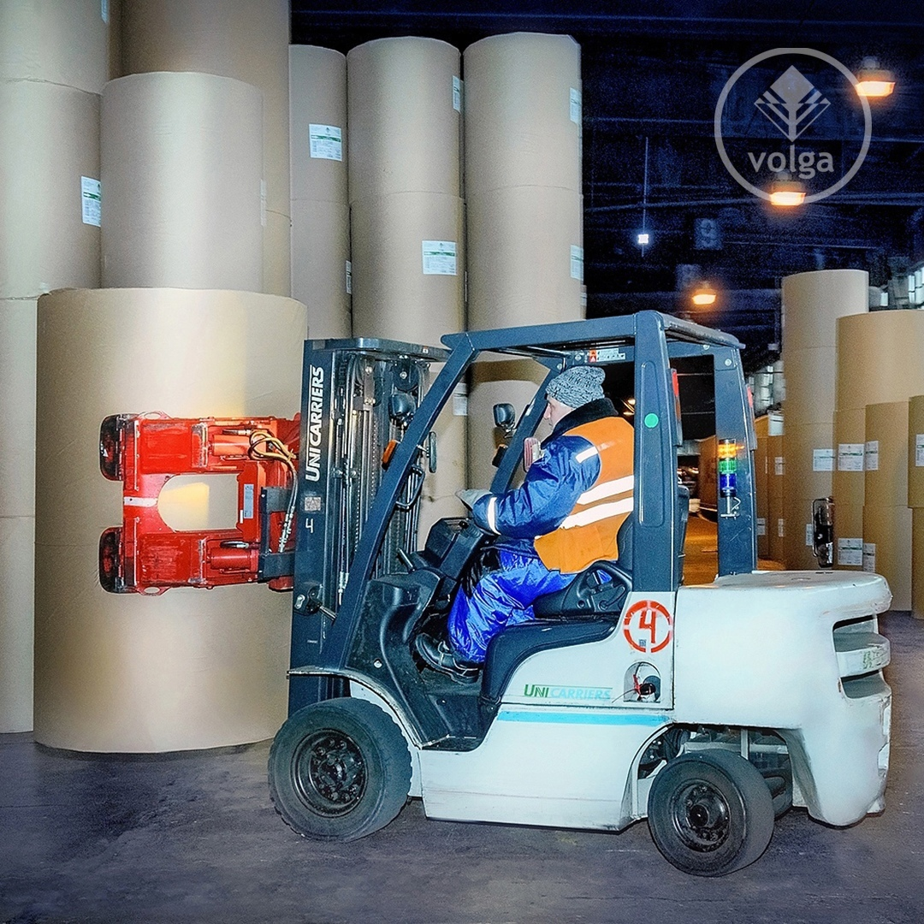

- сокращение объемов размещаемых отходов, вовлечение отходов производства в повторное использование на предприятиях: ОАО «Волга», ОАО «НПО «Правдинский радиозавод» ООО «БАЛКУМ», ЗАО «ФормМат», ЗАО «Балахнинское стекло», ОАО «ФСК ЕЭС» (Нижегородское предприятие магистральных электрических сетей), ОАО «Полимертех»;
- снижение сбросов в водные объекты, недопущение сброса сточных вод на рельеф местности на предприятиях ОАО «Волга», ООО «БиотехСервис, ОАО «НПО «Правдинский радиозавод», ЗАО «ФормМат», ООО «Балахнинская коммунальная компания», ООО «Балахнинская картонная фабрика» ООО «Химпродукт-Балахна» МУП «Тепловодоканал» г.Заволжья .
Наиболее значимые мероприятия: модернизация локальных очистных сооружений на ОАО «НПО «ПРЗ», строительство установки по очистке газовых выбросов на ООО «ФормМат; внедрение очистных сооружений стоков на АО «Балахнинское стекло»; строительство септика по ул.Свердлова д. Конево МУП «Конево»; приобретение и монтаж приборов контроля состава сточных вод, оборудования доочистки стоков после осаждения на предприятии ОАО «НПО «Правдинский радиозавод»; территориальными отделами администрации округа организована очистка прибрежных зон водоемов, ликвидация несанкционированных свалок мусора, проведены работы по ликвидации сорной растительности (борщевика ) ООО «Исток».

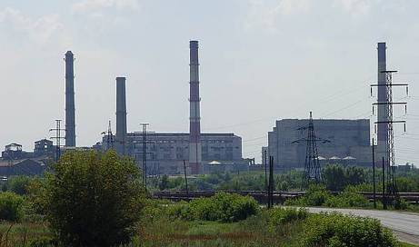

В целях сохранения водных объектов округа проводилась работа по очистке, углублению и обустройству малых рек и водоёмов:
-на территории г.Балахны в рамках акции «Вода России» проводилась очистка от бытового мусора берегов водных объектов на озере Земснаряд, на территории р.п. Гидроторф на Бурцевском карьере очищена береговая полоса пляжа 450 м и близлежащий лесной массив, в р.п. Большое Козино произведена уборка территории пляжа на р.Пыра в районе ул.Большая Школьная , в д.Липовки произведена уборка карьера;
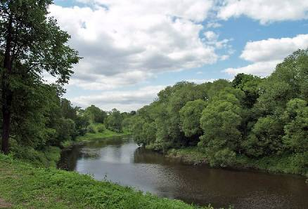

- на территории р.п. М. Козино - проводились очистка, углубление противопожарных водоемов, ремонт ГТС на р.Жужла и р.Митинка, очистка пойм рек;
- на территории д.Шеляухово - очищена прибрежная зона озер д. Шеляухово, оз. Михалево и береговой линии р. Волги, очистка мелиоративных канав;
- на территории р.п.Гидроторф - произведена очистка мелиоративных канав, заиленных водоемов.
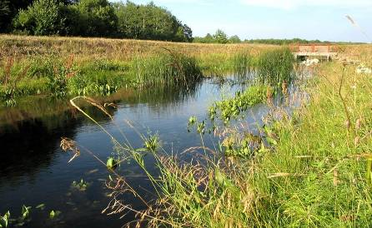

На территории Балахнинского муниципального округа расположено ряд объектов размещения отходов (ведомственных и муниципальных). Всего на территории района расположено 9 объектов.

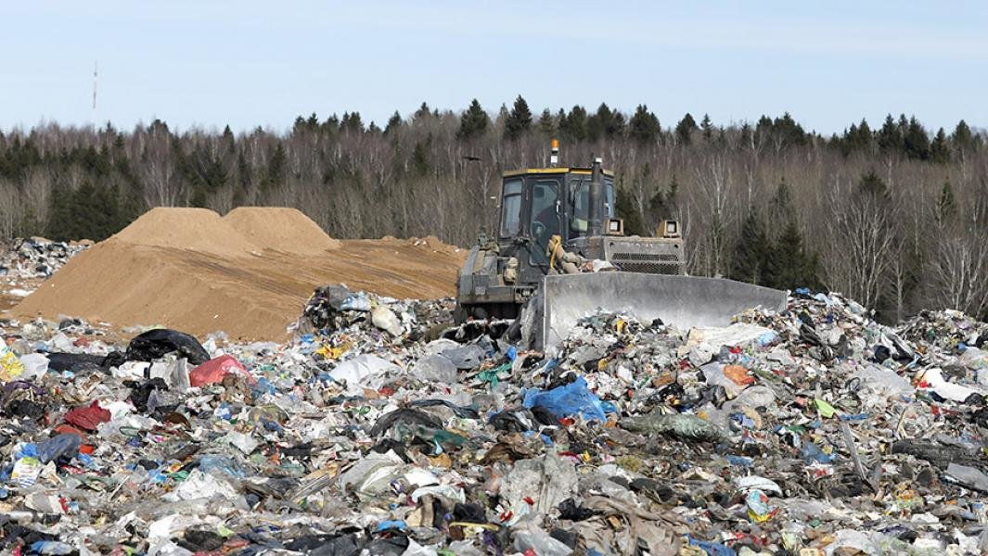

Полигон промышленных отходов ПАО «ЗМЗ».
Площадь полигона составляет около 20,0 га. На полигоне размещены промышленные отходы II-IV классов опасности. Полигон действующий. Состояние объекта удовлетворительное.
Полигон промышленных отходов бывшего ПО «Корунд» (собственник Администрация МО «р.п.Большое Козино»).
Площадь полигона составляет 18,2 га. На полигоне размещены отходы III- IV класса опасности. Полигон не функционирует. Состояние объекта не удовлетворительное. Необходимо проведение рекультивации полигона.
Хранилища кислых гудронов (собственник Администрация МО «р.п.Большое Козино»).
Площадь хранилищ – 6,25 га. Хранилища не эксплуатируются, размещенные в них отходы отнесены ко II классу опасности. Состояние объектов не удовлетворительное. Требуется ликвидация хранилищ кислых гудронов с последующей рекультивацией территории.
Короотвал на берегу р. Волга (собственник Администрация МО «Балахнинского муниципального района»).
Короотвал занимает площадь около 25 га. На короотвале размещены отходы IV класса опасности (древесная кора и отходы древесины). Рекультивация объекта завершена. Состояние объекта удовлетворительное.
Шламонакопитель ОАО «Волга».
Шламонакопитель занимает площадь около 87га. На шламонакопителе размещены отходы IV-V класса опасности. Объект находится в стадии рекультивации, IV секция золо-шламонакопителя - действующая. Состояние объекта - удовлетворительное.
Мазутохранилище открытого типа «Нефтеямы».
Мазутохранилище занимает площадь около 4 га. Нефтеямы содержат водно-мазутные остатки, точные объемы не установлены. Состояние объектов удовлетворительное. Требуется рекультиваци объектов.
Полигон твёрдых бытовых отходов.
Полигон ТБО занимает площадь 22 га. На полигоне размещены отходы IV-V классов опасности. Полигон действующий. Состояние объекта удовлетворительное.
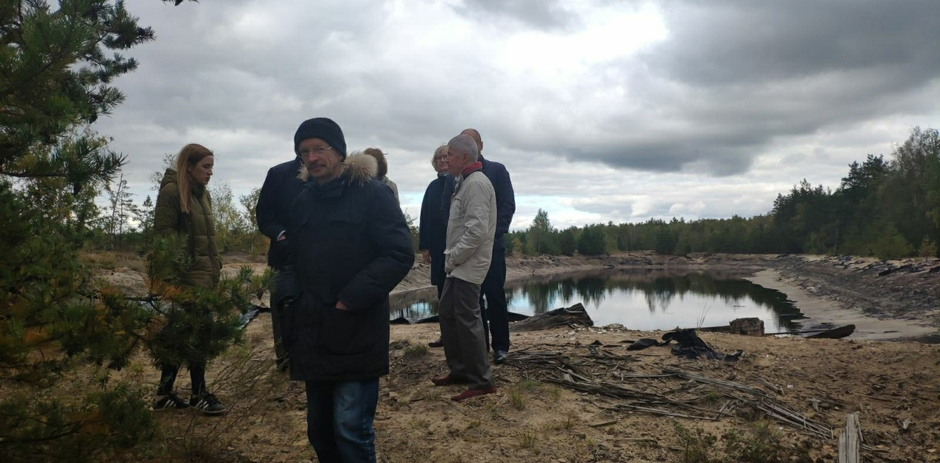

На территории Балахнинского муниципального округа имеются месторождения и проявления строительных, формовочных и стекольных песков, а также кирпичных суглинков, торфа, сапропелей и питьевых подземных вод.
В соответствии с Заключением ФГУ ГП «Волгагеология» все месторождения связаны с четвертичными отложениями долины р. Волга и частично с водноледниковыми отложениями междуречья р.Волги и р.Оки. Сырьевая база строительных песков района представлена тремя месторождениями (Первомайское, Липовское, Малокозинское) и одним проявлением (Балахнинское). Сырьевая база формовочных песков представлена крупным Боровским месторождением. Сырьевая база стекольных песков представлена двумя месторождениями: Рыловское (Трестьянское) и Бурцевское (Малинино). Сырьевая база кирпичных суглинков представлена одним малым Шеляуховским месторождением. Также на территории района расположены 4 озёрных месторождения сапропеля: «Костичево» № 52, «Черновское» № 49, «Маленькое» № 47, «Озеро (пруд) Лукинское» № 50.
Информация о разведанных участках недр местного значения и месторождениях подземных вод отражена в генеральных планах поселений Балахнинского муниципального округа.

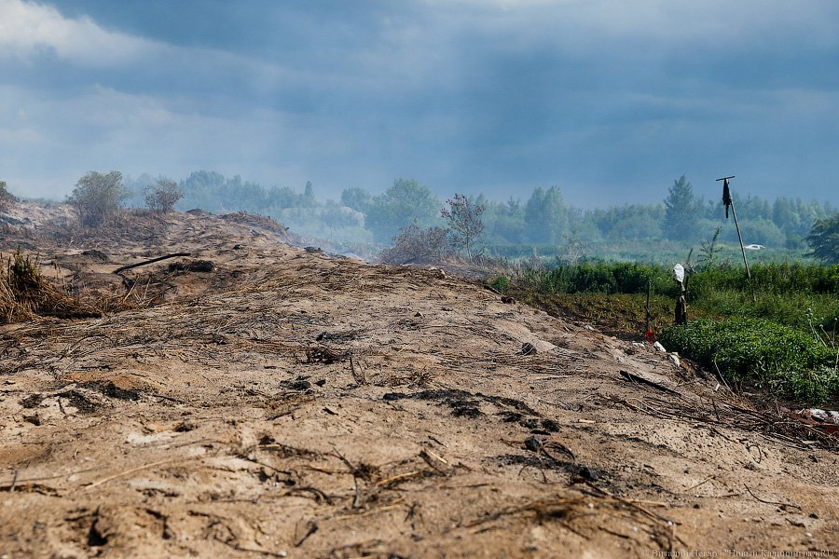

С целью сохранения лесного фонда в 2020 году проведены следующие мероприятия: патрулирование лесных территорий, ликвидация очагов возгорания, контроль за соблюдением лесного законодательства с целью выявления фактов незаконных порубок древесины, разъяснительная работа среди граждан о поведении в лесах.

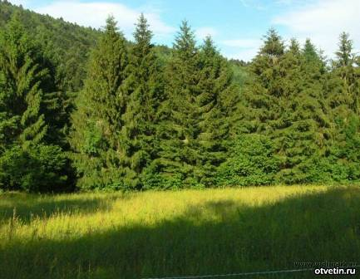

В округе проводилась инвентаризация и мониторинг зеленого фонда с определением мест перспективного озеленения, велась посадка и реконструкция зеленых насаждений.

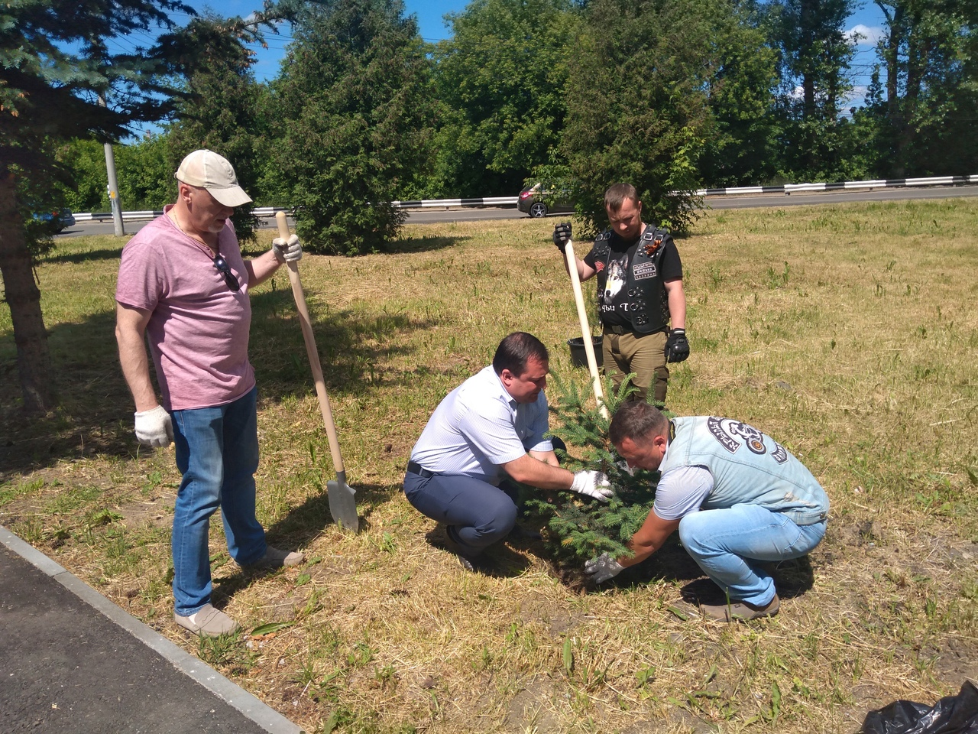

Проводилась работа по экологическому ориентированию и пропаганде экологических знаний, заинтересованным лицам (юридическим и физическим), воспитанию и просвещению населения. Это: оказание методической, консультационной и организационной помощи предприятиям (организациям) в вопросах природоохранной деятельности, разъяснение требований природоохранного законодательства и его применению, организация конкурсов, акций, семинаров, круглых столов, экологических чтений, размещение статей и иной информации на официальном сайте администрации округа и в газете «Рабочая Балахна» на природоохранную тематику. Среди образовательных учреждений проводились эколого-биологические мероприятия такие как: акции – «Поможем птицам», «Волшебная крышечка», «Батарейки сдавайтесь», Сохрани дерево-сдай макулатуру», социальный проект экологической направленности «Начни с себя» а также различные фотоконкурсы, мастер-классы, фотовыставки, игровые программы и др.

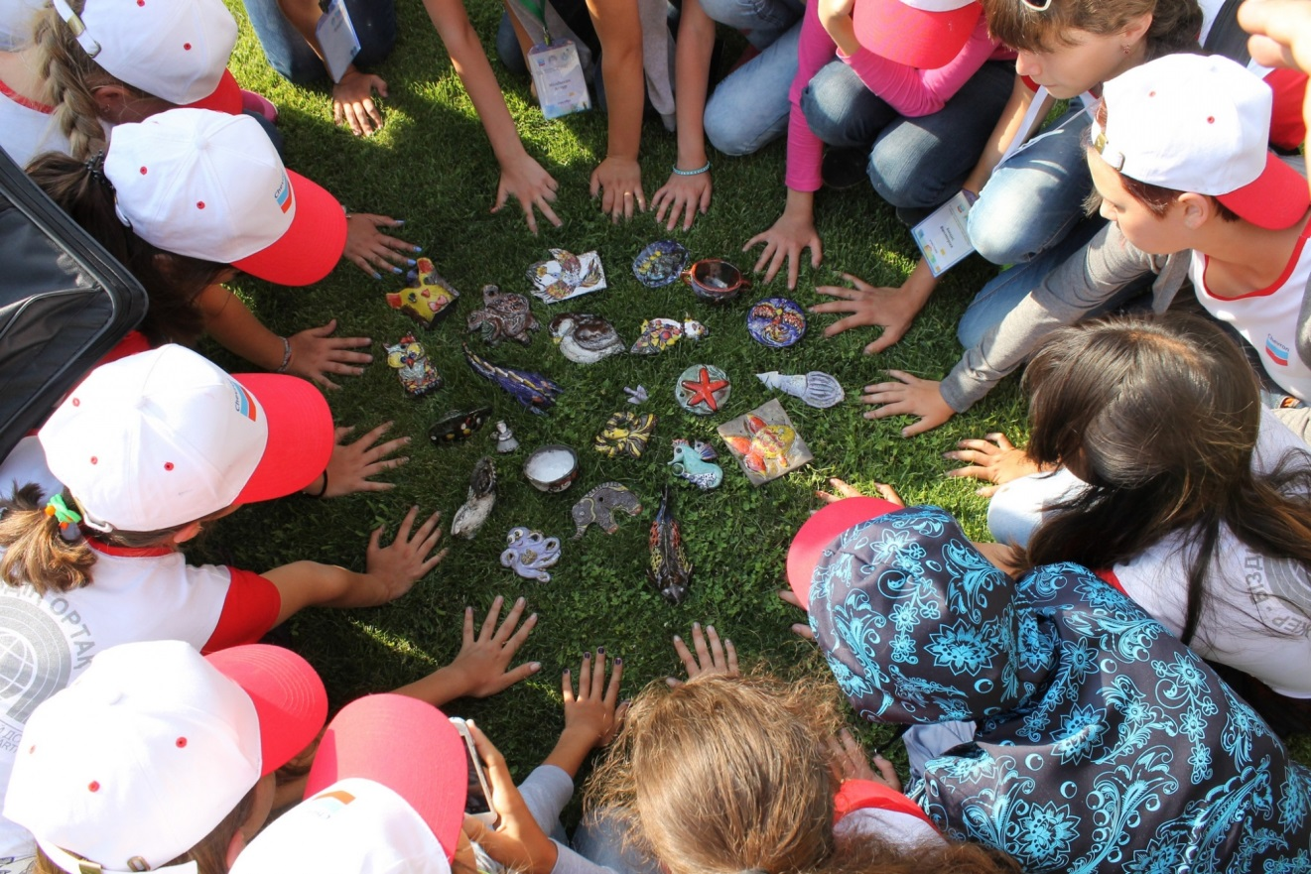

Для снижения степени влияния хозяйственной деятельности на водные объекты, атмосферный воздух, почву и леса района требуется продолжение реализации комплекса природоохранных мероприятий. Экологические проблемы установлены, и пути их решения определены. Ряд проблем планируется снять за счет реализации природоохранных мероприятий хозяйствующими субъектами района, перечень этих мероприятий включен в Реестр природоохранных межпоселенческих мероприятий на 2021 год.

